Тема: Соціально-побутова драма «Наталка Полтавка» – перший твір нової української драматургії. Композиція, сюжет. Колоритні образи драми.
Мета: формувати в учнів предметні компетенції: довести, що твір І.П. Котляревського є соціально-побутовою драмою, з'ясувати композицію, сюжет, охарактеризувати персонажів п’єси; активізувати художні засоби розкриття внутрішнього світу Наталки, гумористичні засоби у творі; порівняти характеристики Миколи і Петра, їхніх життєвих позицій;
формувати ключові компетентності: формувати навички аналізу, систезу, узагальнення, активну життєву позицію; розвивати уміння відстоювати людську гідність, власні принципи, усвідомлення можливості вибороти власне щастя; аргументовано й грамотно висловлювати власну думку щодо проблем, порушених у творі; використовувати інтернет-ресурси у своїй самоосвітній діяльності;
формувати емоційно-ціннісне ставлення: виховувати почуття гордості за національну культуру; прищеплювати любов до театру; виховувати учнів на загальнолюдських поняттях добра й справедливості, честі, почуття гумору, навчити «бачити» красу і щирість почуттів.
Очікувані результати для учнів:
учні знатимуть: композицію, сюжет драми, зможуть схарактеризувати головну героїню «Наталки Полтавки», інших персонажів п’єси, порівняти характеристики Миколи і Петра, їхніх життєвих позицій; з’ясувати причину популярності п’єси «Наталка Полтавка».
Учні вмітимуть: висловлювати власне ставлення з приводу проблем, порушених у творі; визначати мотиви поведінки героїв; оцінювати власну роботу й однокласників.
Тип уроку: урок засвоєння нових знань і формування вмінь
Унаочнення: портрет письменника, ілюстрації до твору, фільм «Наталка Полтавка», театральна постановка п’єси, ілюстрації, папір формату А3, кольорові маркери
Форми роботи: фронтальна, індивідуальна, робота в групах, у парах.
Методи й прийоми: слово вчителя, бесіда, інтерактивна вправа, тренінгові вправа «Чотири кути», вправа «Сторітелінг», «Літературознавчі нотатки» «Коло думок», прийом «Плакат думок», «Прогулянка галереєю».
Формат: «Перевернутий урок»
Підготовчий етап (робота учнів вдома) Самостійне опрацювання матеріалів, які підготував учитель і порадив знайти їх в Інтернет-ресурсах:
1. https://www.youtube.com/watch?v=ioPEqGD_lSU підготовка до зно
2. https://www.youtube.com/watch?v=J0i0XnrZln0 фільм
3. https://www.ukrlib.com.ua/ текст твору
4. https://www.youtube.com/watch?v=PFYjNKIWRrY аудіокнига
5. https://naurok.com.ua/prezentaciya-do-uroku-i-p-kotlyarevskiy-socialno-pobutova-drama-natalka-poltavka-pershiy-tvir-novo-ukra-nsko-dramaturgi-64584.html презентація
6. https://pidruchnyk.com.ua/967-ukrliteratura-9-klas-avramenko-2017.html підручник
7. Практична робота. Підготувати за методом «Сторітелінг» виступ-розповідь «Який я персонаж?». У виступ включити цікаві факти про героя, характерні риси.

Перебіг уроку
Захочеш - і будеш. В людині, затям,
Лежить невідгадана сила.
Олег Ольжич
І. Організаційно-мотиваційний етап
- Організаційний момент.
Музичне привітання за посиланням: https://www.youtube.com/watch?v=PQwaIkryZss
Хай вдалим буде день, радісним, добрим.
Хай ні на краплю на інші буде не схожим.
Він нехай буде теплим від ваших посмішок,
Нехай не буде в ньому проблем, казусів, помилок!
Нехай подарує цей день для душі спілкування!
Нехай відмінним у вас буде настрій і збуваються бажання!
- Слово вчителя.
- Як на вашу думку, чому саме сьогодні, саме на цьому уроці з вами привіталася у музичному форматі?
- Чого бажала?
- Для чого?
- (Думки учнів)
- Оголошення теми та мети уроку. Мотивація навчальної діяльності.
Про що сьогодні піде мова на уроці, ви вже знаєте, бо вдома опрацювали певний матеріал. Що викликало труднощі? (З’ясовування проблем, з якими зіткнулися учні під час опрацювання теми).
На уроці доведемо, що твір І.П. Котляревського є соціально-побутовою драмою, яка у цьому році святкує свій ювілей - 200 років, її ще називають оперою, а її автор – 250, з'ясуємо композицію, сюжет, охарактеризуємо головну героїню «Наталки Полтавки», інших персонажів п’єси; зробимо порівняльну характеристику Миколи і Петра, їхніх життєвих позицій; розкриємо роль і функцію пісень у драмі, будемо працювати в групі, в парі, індивідуально.
ІІ. Виконавчо-діяльнісний етап
Актуалізація опорних знань.
1.Вправа «Літературознавчі нотатки»
- Звернімося до теорії літератури. Що називається соціально-побутовою драмою? Повторіть відомості про композицію та сюжет. Знайдіть визначення у підручнику. Запишемо теорію літератури до робочого зошита, але спочатку зазначте тему уроку.
- Де «оживає» цей рід літератури?
- Так. Театр. Ви прочитали, переглянули, опрацювали подані матеріали до уроку.
- Почнемо з композиції і сюжету твору. Об'єднаємося в дві групи і виконаємо завдання через прийом «Плакат думок». На аркушах А3 написано «Композиція драми», на другому – «Сюжет «Наталки Полтавки». Вправа відбувається у повній тиші, уся комунікація відбувається у письмовій формі. У групі учні мають право питати й відповідати тільки письмово. Пишуть усі члени команди. Плакат переходить із групи в групу, учні знайомляться, коментують, доповнюють у тиші. Наприкінці виконання вправи групи повертаються до своїх плакатів, вивчають, що їм дописали. Тепер можна словесно обговорити.
Матеріал для вчителя:
Перший плакат.
Композиція: знайомство з місцем подій (село над Ворсклою, хата Терпелихи), з головним героєм твору (Наталка). Дізнаємося, що Наталка дуже любить Петра і чекає його з далеких мандрів.
Зав’язка: намір возного одружитися з Наталкою, в цьому йому має допомогти виборний Макогоненко.
Розвиток дії: старшина села вмовляє Наталку погодитися на шлюб із паном возним і діє через матір, а другий посередник, Микола, влаштовує побачення Наталки з Петром, який повертається із заробітків, куди погнали його лиха доля і Наталчин батько, що не погодився віддати дочку за наймита. Стара Терпилиха мріє про багатого зятя.
Кульмінація: категорична відмова Наталки стати дружиною возного.
Розв’язка: благословення матері Наталки і Петра на одруження, оскільки возний зазначив: «Я отказуюсь од Наталки і уступаю Петру во вічноє і потомственноє владєніє з тим, щобзробив її благополучною».
Другий плакат.
Сюжет: Наталка журиться, що вже давно немає її коханого Петра. Вона промовляє, звертаючись до нього. З’являється возний, що натякає на своє кохання до дівчини, а потім і зізнається. Наталка відповідає, що вони не рівня одне одному.
Дівчина йде додому, а замість неї з’являється виборний. Обидва чоловіки розмовляють про Наталку, вихваляючи її. Виборний розповідає, що Терпили жили в Полтаві, були багаті, але батько не віддав доньку за Петра, пропив усе добро та помер. Терпилиха з Наталкою переїхали на село.
Виборний погоджується допомогти возному владнати справи з Наталкою.
Дія в хаті Терпилихи. Мати докоряє дівчині, що та відмовляє гарним нареченим. Як же їм жити далі? Наталка ж уже чотири роки чекає Петра. В хату заходить виборний і пропонує - возного. Домовляється про сватання.
Дівчина залишається сама і журиться.
ДІЯ ДРУГА
Микола промовляє сам до себе, розказуючи про своє сирітське безталання, співає пісню. З’являється Петро, який теж співає про свою тугу за дівчиною. Хлопці потоваришували.
В цей час із хати Терпилихи виходять виборний і возний, перев’язані після сватання. Петро дізнається, хто вони такі. Зрозумівши, що Петро - коханий Наталки, Микола погодився про все дізнатися докладно.
Виявляється, що Петро пішов на заробітки, аби бути гідним багатого батька Наталки. Тепер же знайшов їх самих у бідності.
Хлопець страждає за втраченим щастям. Закохані зустрічаються. Наталка впізнає Петра, тому вирішує не виходити за возного. Виборний наполягає на тому, що вона вже перев’язала їх рушниками. Разом із Терпилихою він вмовляє Наталку.
Петро віддає дівчині зароблені гроші, щоб чоловік не дорікав їй бідністю. Возний відмовляється від Наталки. Мати благословляє дітей.
Слово вчителя.
- Добре ми вже добре знаємо про що написав І.П.Котляревський, а тепер подумайте, до яких героїв можна віднести слова О.Ольжича, які взято за епіграф?
Очікувана відповідь. (Наталка, Петро, Микола, виборний)
- Тому виконаємо цитатний диктант «Вгадай героя»
Завдання: за наведеними рядками визначте, про кого йдеться, перевіримо взаємоперевіркою.
- «Ти був бідним, любив мене – і за те потерпів і мусив мене оставити; я тебе любила і тепер люблю?» (Петра).
- «Не багата я і проста, но чесного роду, не стижуся прясти, шити і носити воду?»(Наталка)
- Про кого сказано: «Хитрий, як лисиця, і на всі сторони мотається, де не посій, там уродить, і вже де чорт не зможе, то пошли його – зараз докаже?»(Виборний)
- До кого звернулась Наталка з промовою: «Я покорюсь вашій волі і для вас за первого жениха, вам угодного, піду заміж, перенесу своє горе…не буду ніколи плакати?» (Терпелихи)
- Кого мав на увазі виборний, зазначаючи: «Ради пройдисвіта, ланця, що, може, де в острозі сидить, може, умер або в москалі завербувався!..» (Петра)
- «Один собі живу на світі, як билинка на полі; сирота – без роду, без племені, без талану і без приюту?» (Микола)
- Хто з героїв висловив думку: «Бідність і багатство – єсть то божа воля, з милим їх ділити – єсть щаслива доля?»( Наталка)
- «Правда, Петро добрий парубок, та де ж він? Нехай же прийде, нехай вернеться до нас; він не лежень, трудящий, з ним обідніти до злиднів не можна». Хто так говорить про Петра? (Горпина Терпелиха)
- Хто з героїв п’єси «Наталка Полтавка» говорить про себе:«Все, здається, близило мене до щастя: но як на те, треба ж опізнитись одним днем, щоб горювати во всю жизнь!» (Петро)
- Він, понадіявшись на своє багатство, зачав знакомитись не з рівнею; зачав, бач, заводити бенкет з канцеляристами, купцями – пив, гуляв і шахрував гроші, покинув свій промисел і мало-помалу розточив своє добро…?» (Терпило)
- Яке прізвище у возного?(Тетерваковський)
- Дійова особа, яка так висловлює думку про Наталку: «Золото не дівка! Наградив бог Терпелиху дочкою»? (виборний Макогоненко)
3. Постановка проблемного питання.
- Ви вже добре знайомі з героями твору. Що кожен з них до чогось прагне, якусь мету переслідує?
Очікувана відповідь учнів: бути щасливим.

4.Вправа «Коло думок»
- Яким чином досягають своєї мети персонажі п’єси?
(Відповіді учнів)
5. Учитель: А тепер проведемо тренінг «Чотири кути» на матеріалі висловів про щастя, ви обираєте той, кут, який вам більш зрозуміліший і близький по духу, пов'язаний з «Наталкою Полтавкою» І.П.Котляревського, доводите свою точку зору, переконуєте присутніх, а ті вирішують залишитися у «своєму» куті, чи змінити, але треба знову ж довести: чому саме таке рішення обрали.
- 1 кут. Щастя – це трикутник, а в нім три боки: віра, надія, любов. Б.-І.Антонич
- 2 кут. Щастя – вінець відважних. Французьке прислів’я
- 3 кут. Найпрекрасніші і водночас найщасливіші люди ті, хто прожив своє життя, піклуючись про щастя інших. В.Сухомлинський
- 4 кут. Повір мені – щастя тільки там, де люблять нас, де вірять нам! М.Лермонтов
(робота учнів у групі, які обрали певний кут, повинні обговорити й обрати спікера, який буде оголошувати спільну думку, переконувати опонентів, а потім перевірити: чи змінилися члени «кутів», думку обґрунтувати)
Слово вчителя.
А тепер перевіримо: як кохав возний через «Дискусійну таблицю»
6. Робота у групах.
1 група. Кохання возного щире.
2 група. Кохання возного не щире. ( Обговорення у групах.)
Дискусійна таблиця: «Чи щире кохання возного?»

ТАК НІ
- Людина при посаді, дворянин. - « Лучче синиця в жмені, як
журавель в небі»
- «Люблю тебе до безкінечності.»
- «Я тебе люблю і женитися на тобі хочу.» - «Без отстрочок, волокити
і убитков получити
- «Не взираєть ні на породу, ні на состояніє. во вічноє і потомственоє
Оная любов все ровняєть.» владініє тебе –движимоє і недвижимоє імініє для
- «Ти одна заложила єму позов на вічнії душі моєй – з правом роки, і душа моя єжечасно волаєть тебе...» владіти тобою спокойно,
безпрекословно і по своєй

волі»

- «Що вона ...одна моя госпожа.»
- «Я одказуюсь од Наталки і уступаю Петру - «Єжелі виіграєш любов ко
во потомственноє владініє з тим, мні... то не пожалію нічого щоб зробив її благополучною...» для тебе»

- «Можна і брехнути для обману, приязні ради.»

- Прокоментуйте епізод погрози возного. А що було в його очах ?
( Це остання спроба вберегти своє щастя. Тому в очах - не жорстокість, а печаль.)

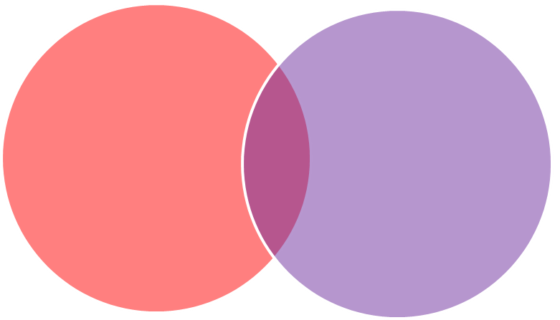
7. А тепер переконаємося, як Петро ставиться до Наталки, порівнюючи його з образом Миколи, через роботу в парах над діаграмою «Кола Венна».
- У спільну частину кіл запишіть, що об’єднує героїв, а в неспільній - зазначте те, що їх різнить.
Матеріал для вчителя.
Петро - коханий Наталки, працьовитий, добрий, покірний, здатний на самопожертву, розсудливий, нерішучий, з ніжною душею.
Микола – далекий родич Терпилихи, письменний, енергійний, здатний до боротьби, життєрадісний, веселий, винахідливий, гуморист.
Спільні риси – сироти, цінують дружбу, розумні, волелюбні, працьовиті, співчутливі, чесні , відверті.

8. Прослухаємо ваші історії про героїв, що підготували вдома. «Сторітелінг»
(відповіді учнів, обговорення)

IІІ. Контрольно-корекційний етап
1. Рефлексія.
Слово вчителя.
А на завершення нашої зустрічі ми здійснимо «Прогулянку галереєю». Ви повинні обрати собі два «експонати», прокоментувати їх. На стіні класу розвісити ілюстрації до драми, кадри з вистав, фільму, вислови про п’єсу. У процесі цієї «прогулянки» учні ходять класом і розглядають вислови, зображення, розміщені на стінах кабінету. Вправа навчить системно аналізувати інформацію, співпрацювати, переосмислювати висновки інших. Вправа чудово відповідає вимогам візуального та кінестетичного стилю навчання. Учні можуть ходити кімнатою самостійно чи у групі. Координуйте процес пересування словами: «Тепер перейдіть до іншого експонату». Слідкуйте, щоб клас рівномірно розподілився перед усіма зображеннями, а не зібрався перед одним.
Матеріал для вчителя.
«Таємниця живучості «Наталки Полтавки» - в глибокій сердечності, у немеркнучім і чистім, як день, сяйві життєвої правди. (М. Рильський)

«Наталка Полтавка» — праматір українського народного театру»
(І. Карпенко-Карий).

«Драматичний витвір І. Котляревського — найкраща оздоба української сцени» (Анджело де Губернатіс, італійський учений).

«Наталка Полтавка» була цілком новим, оригінальним явищем в українській літературі, вона поклала початок національній українській драматургії і національному українському театрові».( Є. Кирилюк)
Наука - теє-то як його - в ліс не йде; письменство не єсть преткновеніє ілі поміха ко вступленію в законний брак (возний)
Золото - не дівка! Наградив бог Терпилиху дочкою. Кромі того, що красива, розумна, моторна і до всякого діла дотепна, - яке у неї добре серце, як вона поважає матір свою; шанує всіх старших себе; яка трудяща, яка рукодільниця; себе і матір свою на світі держить (виборний)
Як бачиш: бурлака на світі; тиняюсь од села до села, а тепер іду в Полтаву. Знаю я добре, як тяжко бути сиротою і не мати містечка, де б голову приклонити. (Микола)
Правда, Петро добрий парубок, та де ж він? Нехай же прийде, нехай вернеться до нас; він не лежень, трудящий, з ним обідніти до злиднів не можна. Але що ж! Хто відає - може, де запропастився, а може, і одружився де, може, забув і тебе. Тепер так буває, що одну нібито любить, а о другій думає (Горпина Терпелиха)
Все, здається, близило мене до щастя: но як на те, треба ж опізнитись одним днем, щоб горювати во всю жизнь! Кого безталання нападе, тому нема ні в чім удачі! (Петро)
Один собі живу на світі, як билинка на полі! Сирота – без роду, без племені, без талану і без приюту, «..що робить, і сам не знаю (Микола про себе)
Чоловік і добрий був би, так біда – хитрий, як лисиця, і на всі сторони мотається, де не посій, там і уродиться… (Микола про виборного)
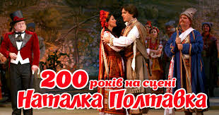
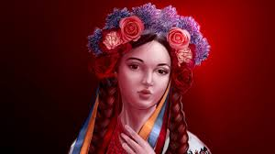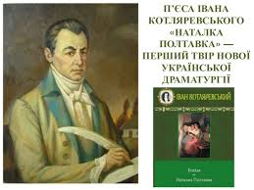
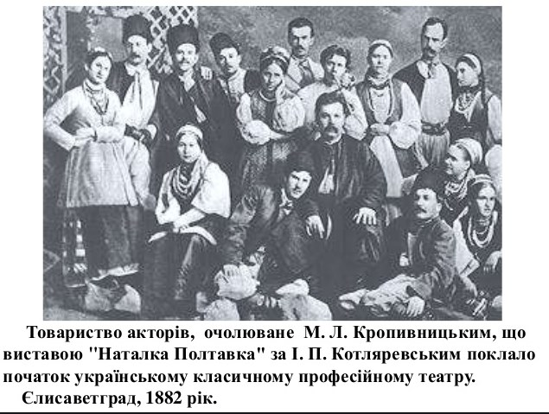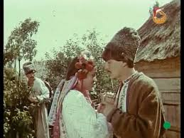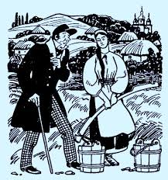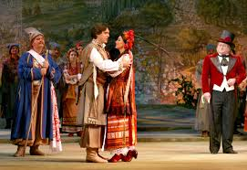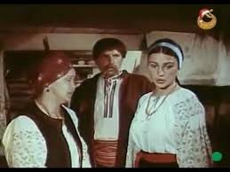
2.Дебрифінг.Оцінювання.
- Я зрозумів, що….
- Мені сподобалося….
- Мені стане у нагоді….
- Я б змінив….
- Питання,на які бажаю знайти відповідь….
- Я не зрозумів….
3.Домашнє завдання.
Робота в творчих групах (на вибір)
Завдання № 1.
Написати есе «Щастя отримує той, хто вміє за нього боротися»
Завдання 2.
Написати листа Наталці.
Завдання 3.
Скласти інтерв’ю до героя драми.
Використані інформаційні джерела
1. https://naurok.com.ua/post/priyom-kritichnogo-mislennya-plakat-dumok
2.https://naurok.com.ua/post/metod-storytelling-yak-zacikaviti-ditey-rozpovidayuchi-istori
3.https://www.youtube.com/watch?v=PQwaIkryZss
4. http://novoukrainkagimnazia.blogspot.com/p/blog-page_23.html

